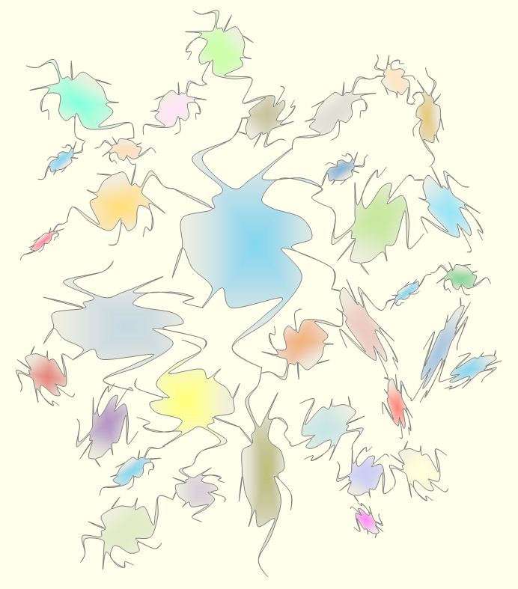
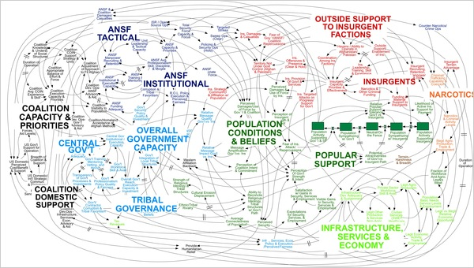

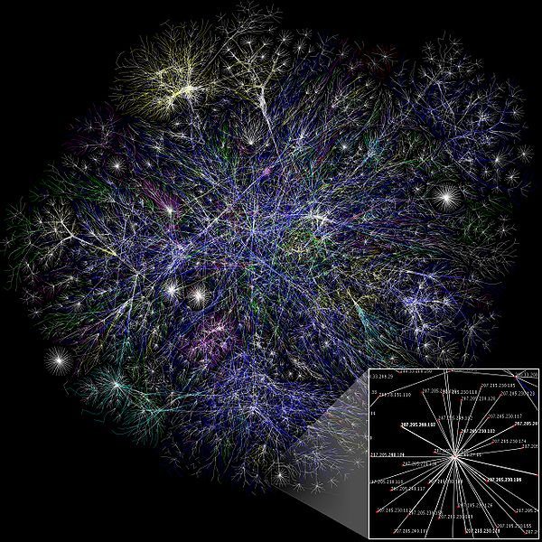
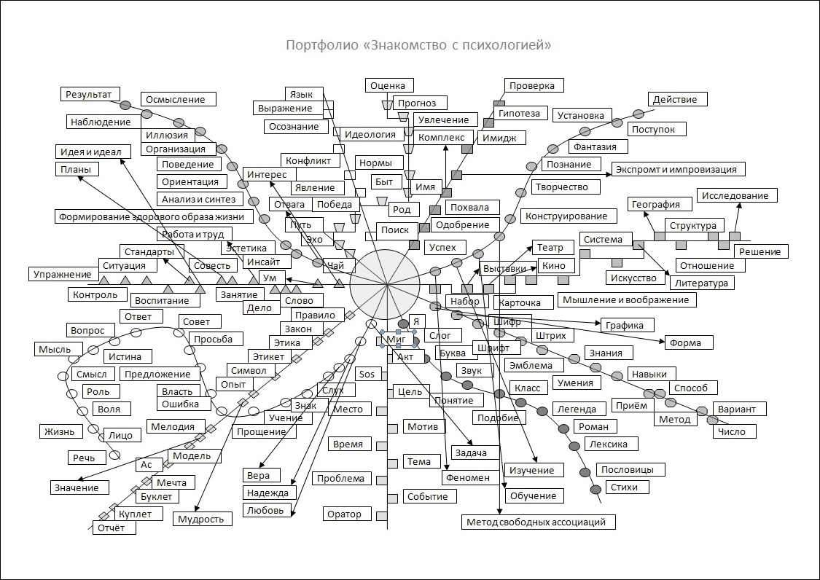

Упражнение:
скопируйте 4 рисунка в графический редактор (например: Paint) и поэкспериментируйте с ними (попробуйте разместить их части на своё усмотрение, пользуясь элементом выделение)

